Huỷ kích hoạt tài khoản học viện

Draw.io: [W7.drawio - draw.io (diagrams.net)](https://app.diagrams.net/#G1z_V4uH4LP1Gm1m_ZPEpLum6Ajcrhnaiq)

Activity diagram:

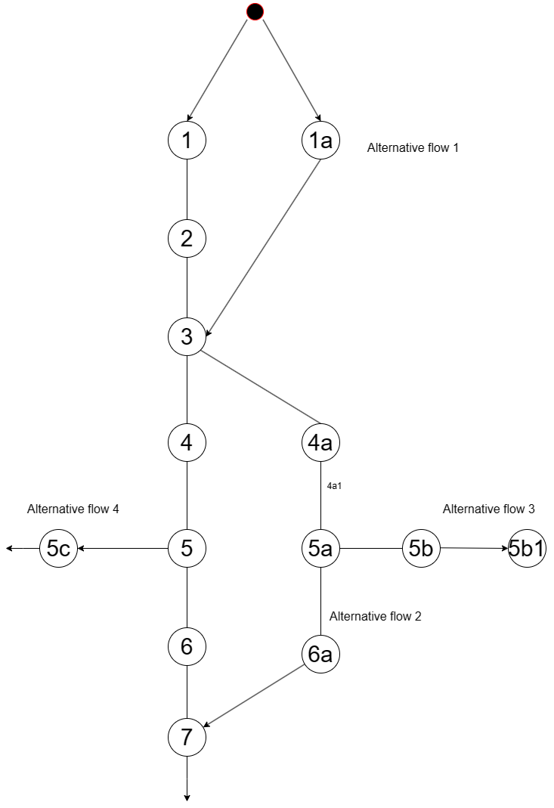

Xác định scenarios:

|  |  |  |
| --- | --- | --- |
| ID | Scenario Name | Flow |
| 1 | Hủy kích hoạt tài khoản học viên thành công | Basic flow |
| 2 | Chọn học viên cần huỷ bằng lưới học viên | Basic flow + Alternative flow 1 |
| 3 | Hủy kích hoạt tài khoản bằng mã reCaptcha thành công | Basic flow + Alternative flow 2 |
| 4 | Hủy kích hoạt tài khoản bằng mã reCaptcha không thành công | Basic flow + Alternative flow 3 |
| 5 | Nhập sai mã OTP | Basic flow + Alternative flow 4 |
| 6 | Huỷ kích hoạt học viên bằng lưới học viên và nhập sai mã OTP | Basic flow + Alternative flow 1 4 |
| 7 | Huỷ kích hoạt học viên bằng lưới học viên và reCaptcha thành công | Basic flow + Alternative flow 1 2 |
| 8 | Huỷ kích hoạt học viên bằng lưới học viên và reCaptcha không thành công | Basic flow + Alternative flow 1 3 |

Xác định Preconditions:

* Tài khoản Quản trị viên
* Tài khoản học viên bị hủy kích hoạt tồn tại
* Mã OTP
* Mã reCaptcha

Xác định Input:

B1:

* Tài khoản quản trị viên
* Tài khoản học viên bị huỷ kích hoạt tồn tại

B5:

* Mã OTP

B5a:

* Mã reCaptcha

Thiết kế testcase

|  |  |  |  |  |
| --- | --- | --- | --- | --- |
| ID | Test name | Precondition | Test steps | Expected result |
| 1 | Huỷ tài khoản thành công | Tài khoản quản trị viên,  Tài khoản học viên bị huỷ tồn tại,  Mã OTP chính xác | 1. Đăng nhập tài khoản Admin 2. Admin chọn học viên bị huỷ 3. Nhập mã OTP 4. Xác nhận mã OTP chính xác 5. Huỷ kích hoạt thành công | Hệ thống thông báo tài khoản học viên huỷ kích hoạt thành công |
| 2 | Huỷ tài khoản bằng lưới học viên | Tài khoản quản trị viên,  Tài khoản học viên bị huỷ tồn tại,  Mã OTP chính xác | 1. Đăng nhập tài khoản Admin 2. Admin chọn học viên bị huỷ bằng lưới học viên 3. Nhập mã OTP 4. Xác nhận mã OTP chính xác 5. Huỷ kích hoạt thành công | Hệ thống thông báo tài khoản học viên huỷ kích hoạt thành công |
| 3 | Hủy kích hoạt tài khoản bằng mã reCaptcha thành công | Tài khoản quản trị viên,  Tài khoản học viên bị huỷ tồn tại,  Mã reCapcha chính xác | 1. Đăng nhập tài khoản Admin 2. Admin chọn học viên bị huỷ 3. Nhập mã reCapcha 4. Xác nhận mã reCapcha chính xác 5. Huỷ kích hoạt thành công   Hủy kích hoạt thành công | Hệ thống thông báo tài khoản học viên huỷ kích hoạt thành công |
| 4 | Huỷ kích hoạt tài khoản bằng mã reCaptcha không thành công | Tài khoản quản trị viên,  Tài khoản học viên bị huỷ tồn tại,  Mã reCaptcha không chính xác | 1. Đăng nhập tài khoản Admin 2. Admin chọn học viên bị huỷ 3. Chọn hình thức xác nhận là reCaptcha 4. Nhập mã reCaptcha 5. Xác nhận mã reCaptcha không chính xác   Huỷ kích hoạt thành công | Hệ thống thông báo tài khoản học viên huỷ kích hoạt không thành công |
|  | Nhập sai mã OTP | Tài khoản quản trị viên,  Tài khoản học viên bị huỷ tồn tại,  Mã OTP không chính xác | 1. Đăng nhập tài khoản Admin 2. Admin chọn học viên bị huỷ 3. Nhập mã OTP 4. Xác nhận mã OTP không chính xác | Hệ thống thông báo mã OTP không chính xác |
|  |  |  |  |  |
|  |  |  |  |  |
|  |  |  |  |  |